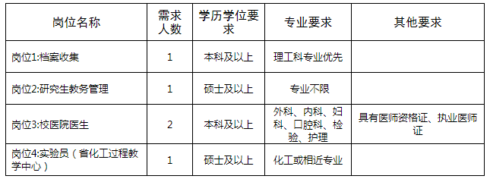
注：以上岗位应聘人员年龄一般不超过35周岁。

